Klienti Domova Domino Zavidov dostali tablety
Zavidov -Velkou radost ze sedmnácti zcela nových tabletů měli ve čtvrtek odpoledne studenti druhého ročníku Střední školy Euroinstitut.
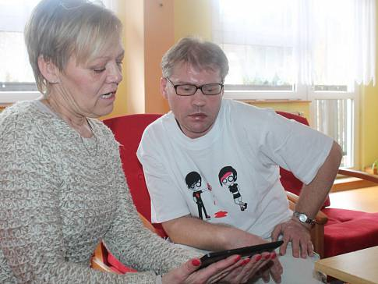
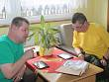
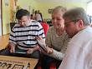
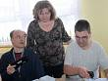
Více
Žáci z Domova Domino dostali tabletyAutor: Jana Elznicová
Klientům Domova Domino Zavidov je přivezli ředitelka zmíněné školy Jarmila Hejtmánková a zástupce zřizovatele školy Karel Krucký. Euroinstitut jsou školy zaměřené na vzdělávání žáků se speciálními vzdělávacími potřebami. Další zástupce zřizovatele Střední školy Euroinstitut, lékař Leoš Středa pro Rakovnický deník zdůraznil: „Lidem se zdravotním postižením je poskytována na trhu práce zvýšená ochrana. Ta ale nestačí, pokud by například mentálně postižený člověk svoji práci nezvládal. I pro pracovní uplatnění v jednoduchých manuálních činnostech , jako úklid, praní a žehlení, opravy prádla či přípravu pokrmů potřebují tito lidé vzdělání a odborný výcvik." Škola proto nezanedbává ani nejmodernější techniku. Počítačové učební pomůcky s přísně individualizovaným programem pro žáky se speciálními vzdělávacími potřebami unikátně vyvinula společnost High Tech Park, která je ve vývoji asistivních technologií u nás absolutní jedničkou.
Karel Krucký uvedl: „Myslím, že tablety pro klienty Domova Domino Zavidov budou velkou pomocí. Mohou si na nich prakticky vyzkoušet mnoho věcí, které učí, otestovat si prostřednictvím správných odpovědí, jak na tom aktuálně se vzděláním jsou. Kromě toho, že je to zábavná věc, tak je to úžasné využití moderní technologie při výuce." Jedná se o dvouleté vzdělávání končící výučním listem.
Všech sedmnáct žáků už prošlo základním vzděláním. Mají ukončenu školní docházku. Ředitelka Domova Domino Hana Rusňáková upozornila: „To bylo podmínkou, že to musí být klienti, kteří už někdy byli vzděláváni. Letos tu budeme mít první žáky, kteří dostanou výuční listy a osvědčení, že školu absolvovali."
Jedná se o prakticky zaměřenou výuku řemesel s individuálním vzdělávacím plánem. „Nejsou to tedy klasické předměty jako matematika nebo český jazyk," upozornila Hana Rusňáková. „Mají základní předměty jako jsou úklidové práce, šití, žehlení, vaření a zdravou výživu. Jsou skvělí, moc je to baví a učí se rádi," zdůraznil Zdeněk Merhaut.
Klienti Domova Domino jsou už nyní díky svým novým znalostem zapojeni do prací v Domově Domino i mimo něj. Jejich učitelem je Zdenek Merhaut, který za nimi dochází dvakrát do týdne. Domov Domino také navázal spolupráci s chráněnou dílnou na Plzeňsku. „Je to práce v rámci projektu, který dává práci a šanci lidem se zdravotním postižením," upozornila Hana Rusňáková. Několik let už totiž Domov Domino Zavidov spolupracuje s občanským sdružením, které v Chříči provozuje chráněnou dílnu se zaměřením na rukodělné práce.
Několik klientů už tam z Domina dojíždí pravidelně za prací. Ředitelka školy Jarmila Hejtmánková žáky z Domina pochválila: „Jezdím sem celkem pravidelně a sleduji je jaké dělají pokroky. Dostávám také zprávy z průběhu individuální péče. Myslím, že jsou moc šikovní, snaživí."
Učitel Zdeněk Merhaut k novým tabletům pro své studenty řekl: „Je to obrovská možnost pro rozvoj jejich schopností. Někteří umí dobře manipulovat s mobilem a tady naváží na další technologii. Je to pro jejich mentální rozvoj obrovské povzbuzení."
Jarmila Hejtmánková potvrdila: „Budou u sebe posilovat prací na dotykových tabletech rozvoj jemné motoriky. Umění manipulace s výpočetní technikou je určitě prospěšná záležitost." Z tabletů měli například radost Jiří Pelc a Pavel Šojer, kteří se shodli: „Jsme moc spokojeni, že tablety máme. Budeme se na nich hodně věcí učit."
A ředitelka Domova Domino Hana Rusňáková dodala: „Dvouleté vzdělávání jim myslím dodalo především sebevědomí a smysluplné trávení volného času. Na základě teoretických zkušeností mohou jít do praxe. Jsme za tuto možnost jejich dalšího vzdělávání moc rádi."⋌
5.3.2016
Autor: Jana Elznicová

